MATEMATIKA-PREVERIM SVOJE ZNANJE, MISELNI OREHI

- SDZ 2, str. 87-Preverim svoje znanje
- SDZ 2, str. 88-Miselni orehi

Nekatere miselne orehe najlažje rešimo s pomočjo preglednice. Tokrat bomo na ta način rešili 1. in 4. nalogo.
1. naloga
Nariši preglednico.
Iz imen oseb sklepamo, da Peter in Gal nista mama ali sestra in Andreja in Žana nista brat in oče. V ustreznih poljih naredi križce.
Beri trditve in sklepe sproti vnašajo v tabelo.

Rešitev:
 | mama | oče | brat | sestra
Peter | X | X |  | X
Gal | X |  | X | X
Andreja |  | X | X | X
Žana | X | X | X

2. naloga: Zoran je star 33 let.
3. naloga: Polona je stara 40 let.
4. naloga
Tudi to nalogo reši s pomočjo preglednice.

 | 1. razred | 2. razred | 3. razred | 4. razred
Klara | X | X | X
Janja | X |  | X | X
Tonja |  | X | X | X
Rina | X | X |  | X

Sklepamo:
1. trditev:
Klara ne hodi v 1. ali 2. razred.
Janja in Tonja ne hodita v 4. razred.
2. trditev:
Rina ne hodi v 4. razred.
Sklep: Klara hodi v 4. razred.
3. trditev:
Rina ne hodi v 1. razred.
Janja ne hodi v 3. razred.
4. trditev:
Rina je starejša od dveh sester, torej ne hodi ne v 1. in ne v 2. razred.
Sklep: Rina hodi v 3. razred.
5. trditev:
Janja hodi v 2. razred, Tonja pa v 1. razred.

SLOVENŠČINA

Na kaj vse pomisliš, ko pa slišiš besedo OČKA?
Ne poznamo samo pesmic o mamicah, ampak tudi o očkih.
- Vzemi berilo Skrivnosti naše ulice in odpri na strani 105. Saša Vegri je napisala pesem OČKA PRAVI
- Preberi pesem.
- Razmisli in ustno odgovori na naslednja vprašanja.
- Ali veš, kaj je Drava?
- Kaj pomeni, da ima reka rokave?
- Na spodnjem zemljevidu s prstom potuj po reki (njeni poti) – označena je z modro barvo. Se njena pot kdaj razcepi na več poti?

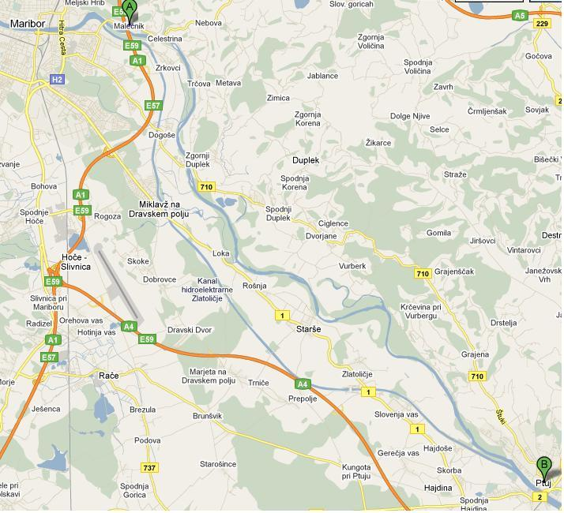
- Temu pojavu pravimo, da ima reka več rokavov.

- Pesem še enkrat glasno preberi. Očka, bratec, sestrica, mama bodo tvojega branja veseli.
- Sedaj v šolsko pisanko s peresom napiši ime avtorice, z rdečo barvo pa naslov pesmi.
- Prepiši in dopolni naslednje povedi. Pomagaj si z besedami iz pesmi.

Rokave ima srajca, lahko pa tudi ________________.
Kadar je nekdo jezen, ne kuha juhe, ampak _____________.
Mama rada duha rože, zna pa zaduhati tudi _________________.
Sosedo vsak dan ________________ z vljudnim pozdravom.
Babica plete šal, Martina in Katja pa pleteta dobro __________________.

- Napiši pesmico in začni takole: Mama pravi, da v očkovi glavi…
- Nato še nariši zemljevid, ki ga ima mama v glavi.
SPOZNAVANJE OKOLJA
Najprej si oglej posnetek ŠTETJE MINUT.

POT URNEGA IN MINUTNEGA KAZALCA
Minutni kazalec je vitek ter hiter in kar naprej hiti, da bi dosegel cilj. Sodniki v igri časa so do njega strogi. Določili so mu, da mora njegova pot trajati 24 krogov (vsako uro en krog), ki jih mora prehoditi v enem dnevu.
Urnemu kazalcu, ki je širši ter počasnejši in se zaradi tega težje premika, pa so postavili pravilo, da mora v enem dnevu prehoditi samo 2 kroga (vsakih 12 ur en krog).
Vendar pa sta minutni in urni kazalec kljub temu velika prijatelja. Ker je minutni kazalec toliko hitrejši od urnega, le-temu pomaga in ga vleče naprej, da bi ga lahko dohajal. Na koncu vedno skupaj prispeta na konec kroga in se srečata pri številki 12. Takrat imata samo trenutek časa, da lahko na hitro poklepetata. A kaj, ko morata kmalu naprej in svojo pot začeti znova. Takrat se začne šteti popoldanski čas. Oba se trudita po najboljših močeh, da bi se le kmalu spet srečala.

Delo z uro (ničesar ti ni potrebno zapisovati):

Navodilom sledi počasi in po vrsti. Časa imaš dovolj.
- Vzemi svojo uro.

- Primi za minutni kazalec (rdeč, daljši) in ga postavi na 12. Ravno tako urnega (modrega, daljšega). Tukaj se začne šteti čas (00.00).

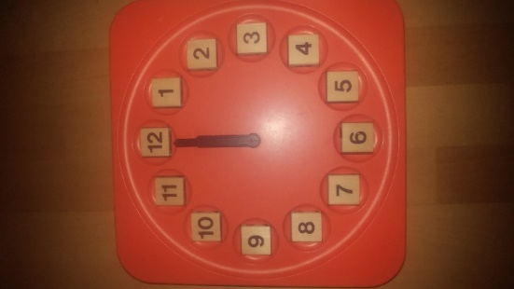

- Najprej bomo šteli minute. Z minutnim kazalcem se postavi na 1 (urnega ne premikaš oz. ga minutni počasi vleče naprej do številke 2).
Ura je 00.05 (nočni/jutranji/ dopoldanski čas). To pomeni, da se je minutni kazalec premaknil za 5 min.
- Če ga premakneš še za eno številko naprej, mine 10 min (ura je 00.10).
- Tako nadaljuj do številke 12 (po 5 naprej – poštevanka števila 5 oz. + 5 min). Ko boš z minutnim kazalcem dosegel 12, bo mimo 60 min (1 ura).
- Takrat minutni kazalec konča prvi krog in čas se mu začne šteti znova (od 0 dalje, saj se mu čas povrne na začetek). Prednost pa pridobi urni kazalec, ki ga je minutni povlekel naprej. Postavi se na 1 (čeprav se je že ves čas trudil, da bi dosegel to številko).
To pomeni, da je takrat ura 1: 00.
- Minutni kazalec pa se ne da kar tako. Nadaljuje svojo pot in se ves čas trudi, da bi za seboj vlekel še urnega. Končno prispe do številke 12 (čas se zanj postavi zopet na 0), urnega pa privleče do številke 2.
Takrat je ura 2.00.

Vadi pot minutnega kazalca dokler ne naredi 24 krogov (1 dan) – od ene do druge številke mine 5 min (poštevanka števila 5). Ob tem ne pozabi premikati tudi urnega, ki ga minutni vztrajno vleče za seboj.
PAZI!
Kadar urni kazalec prvič doseže številko 12, je poldan (12.00). Od takrat naprej štejemo popoldanski čas – od 12 dalje (13.00, 14.00, 15.00, 16.00, 17.00,…do polnoči – 00.00, ko se čas začne šteti znova).

Sedaj si oglej še drugi posnetek. V njem je prikazano štetje UR.

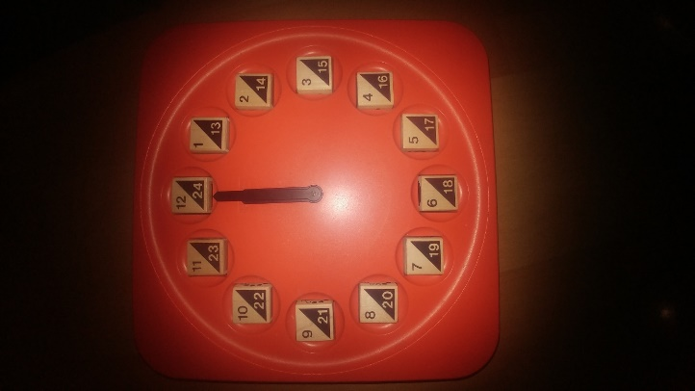

- V učbeniku Naša ulica 3 na str. 77 preberi in si oglej zapis ur. Ustno odgovori tudi na zastavljena vprašanja.

- Ali veš, koliko je v tem trenutku ura? Povej še, koliko je ura na spodnjih urah. Uporabi nočni, jutranji, dopoldanski in popoldanski čas.

